附件1

参观报名指南
报名方式1：
官方微信报名
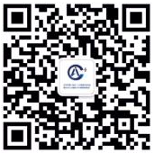
1、长按识别二维码或扫二维码，进入“中部人工智能产业博览会”官方微信；
2、进入公众号，点击微信菜单栏【观众报名】即可进行报名登记；
3、首次注册用户点击【用户注册】，即可直接使用微信在报名服务；
4、填写相关信息，成功完成报名后，您可截图保存，凭【报名二维码】 在长沙国际会展中心北登陆厅凭报名二维码入场。

报名方式2：
官方网站报名
1、扫二维码，进入“中部人工智能产业博览会”观众报名页面。
或PC端进入“中部人工智能产业博览会”官方网站http://www.5g-aiot.cn/ 点击菜单栏观众入口
2、进入观众入口页面点击用户注册选择专业观众
3、填写相关信息，成功完成报名后，您可截图保存，凭【报名二维码】 在长沙国际会展中心北登陆厅凭报名二维码入场。

报名方式3：
组团报名
联系电话：崔先生 177 0079 0277

